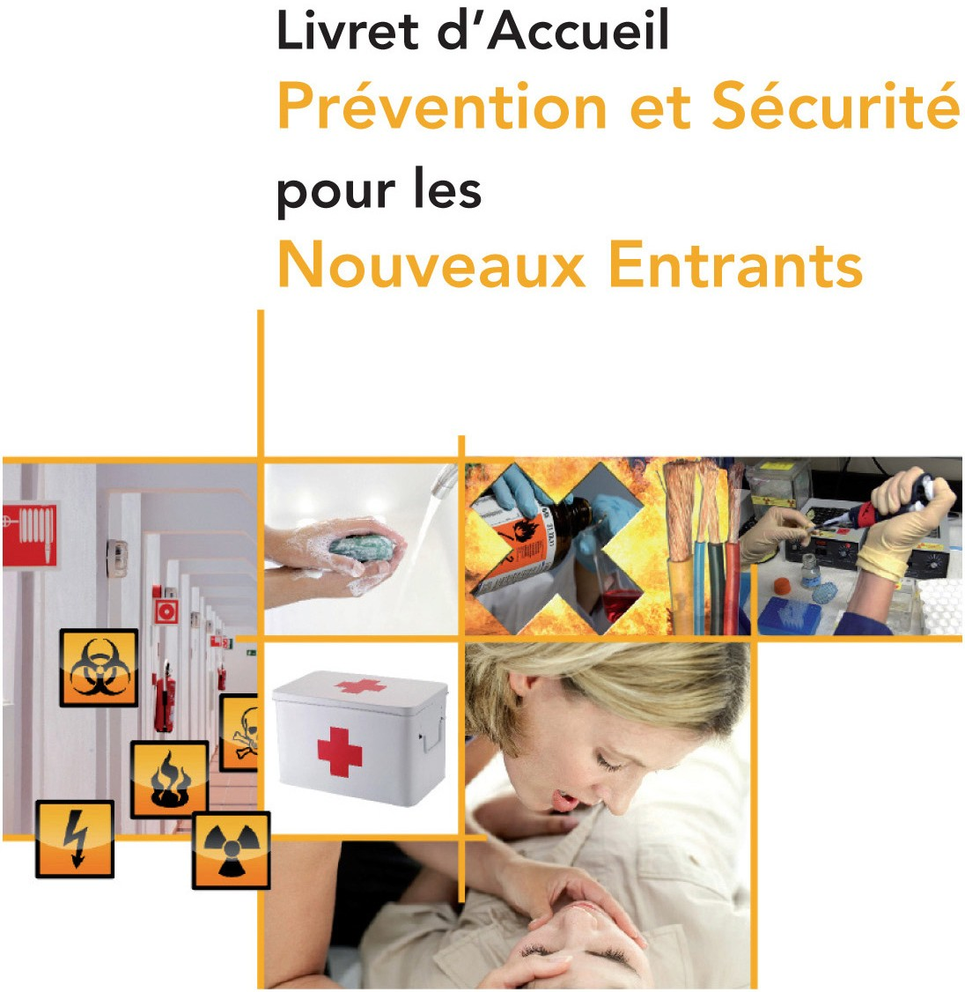
Pour le
Plan de reprise d’activité 2 (PRA2) : COVID-19

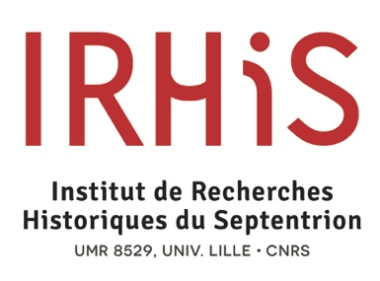 | IRHiS – UMR 8529
Directeur : Charles MÉRIAUX
Bâtiment A, site du Pont de Bois, Villeneuve d’Ascq
03 20 41 62 87

Consignes de sécurité
dans le cadre de la reprise des activités

Version 2 (18 juin 2020)

Ce document vise à s’assurer que les consignes d’hygiène et de sécurité requises pour freiner la propagation du SARS-COV2 causant la maladie du COVID19 et pour se protéger contre l’infection seront respectées dans les locaux de l’IRHIS, situés au rez-de-chaussée du bâtiment A. Ces dispositions ne concernent pas les bureaux des enseignants-chercheurs du laboratoire qui sont du ressort de la Faculté des Humanités.
L’accès aux locaux est pour l’instant limité aux seuls personnels de l’IRHiS qui ont fait une demande écrite par courriel auprès du directeur, Charles Mériaux. L’accès aux locaux du laboratoire n’est pas autorisé sans cette demande préalable.
Attention : présentation de la carte multiservice à l’entrée de l’université qui effectue un filtrage
Sont considérés comme personnels de l’IRHiS : les chercheurs CNRS, les enseignants-chercheurs, les BIATS/ITA, les doctorants et les post-doctorants, les stagiaires accueillis à l’IRHiS sous convention.
Activité des personnels BIATS/ITA dans les locaux de l’IRHiS du 22 juin au 24 juillet 2020 :
- en présentiel, sur la base du volontariat -> du mardi au jeudi de 8 h 30 à 16 h
- en télétravail -> le lundi et le vendredi
Les agents pourront prendre leur repas dans la cuisine en respectant les gestes barrières (maximum 3 agents en même temps). Ils pourront utiliser le micro-onde et le réfrigérateur à condition que ceux-ci soient nettoyés après chaque usage.
Aucun accueil de visiteurs extérieurs n’est autorisé.
Le document comprend un rappel sur le virus ainsi que les consignes pour accéder aux locaux, notamment le sens de circulation, les consignes sur le port du masque, le protocole de désinfection des mains au gel hydro-alcoolique avec précision de l’emplacement des distributeurs et enfin la mise en place de gestes barrière autour de la manipulation des appareils à usage mutualisé : photocopieuse et scanner.

Ces consignes ont été rédigées le 28 mai 2020 et seront applicables pour le mois de juin 2020. Elles pourront être amenées à être modifiées selon l’évolution de la crise sanitaire du COVID-19 et réétudiées à partir de septembre 2020.

Rédacteur | Approbateur | Version | Date
Christine AUBRY | Charles MÉRIAUX | V2 | 18 juin 2020

- Rappels préalables sur le SARS-COV2
Les coronavirus sont une famille de virus, qui provoquent des maladies allant d’un simple rhume (certains virus saisonniers sont des coronavirus) à des pathologies plus sévères comme les détresses respiratoires du MERS-CoV, du SRAS ou du COVID-19.
La maladie se transmet par gouttelettes (sécrétions invisibles, projetées lors d’une discussion, d’éternuements ou de la toux) en contact avec les yeux, le nez ou la bouche.
On considère qu’un contact étroit avec une personne malade est nécessaire pour transmettre la maladie : même lieu de vie, contact direct à moins d’un mètre lors d’une discussion, d’une toux, d’un éternuement ou en l’absence de mesures de protection.
Un des autres vecteurs privilégiés de la transmission du virus est le contact du visage par des mains non lavées ou ayant été en contact avec des surfaces souillées par des gouttelettes.

- Recommandations générales
L’unité met à disposition de ses personnels deux masques en tissu réutilisables après lavage. En annexe vous trouverez les recommandations relatives à l’utilisation du masque.
Des solutions de désinfection des mains sont mises à disposition au moins en trois endroits du bâtiment (voir plan) et les recommandations relatives au lavage des mains figurent en annexe.
Les gestes barrière doivent être respectés scrupuleusement.

- Règles d’accès au bâtiment IRHiS
Les locaux de l’IRHiS ne sont pas accessibles aux membres de l’unité sauf si une autorisation a été obtenue au préalable auprès du directeur d’unité. Il n’est donc pas possible d’accéder, même ponctuellement, aux locaux sans avoir entrepris cette démarche.
Avant de vous présenter dans les locaux, merci de lire et signer ce document pour justifier la prise en compte des consignes de sécurité.
Ce document détaille les points d’accès, le sens de circulation, les règles relatives au port du masque et de la désinfection des mains au moment de l’accès aux locaux, ainsi qu’avant la manipulation de la photocopieuse, des scanners, de tous matériels communs.

- Points d’accès/sortie du bâtiment et circulation dans les couloirs
L’accès aux locaux de l’IRHiS se fait exclusivement par le couloir indiqué sur le plan ci-dessous. La sortie s’opère par le couloir du département Histoire/Histoire de l’art et archéologie de la Faculté des Humanités. En annexe, le plan reprend ces consignes sous forme graphique.
La circulation dans le couloir devant les bureaux A1.221, A1.231, A1.217… sera à sens unique.

- Désinfection des mains
Après avoir accédé aux locaux de l’IRHiS, vous êtes tenus de vous désinfecter les mains avec la solution hydro-alcoolique mise à disposition à l’entrée des bureaux A1.221, A1.231, A1.217.
Un autre flacon se trouve au niveau de la photocopieuse qui ne doit pas être manipulée sans désinfection préalable des mains.
Il en est de même pour la manipulation des scanners et de tout matériel commun.

- Le port du masque obligatoire dans les espaces communs
Le port du masque est obligatoire dans les espaces communs (couloirs, escaliers, WC, local photocopieuse) ainsi que dans les bureaux partagés et/ou les salles de réunion si la distanciation d’1,50 m ne peut être respectée.
Les personnes isolées dans leur bureau ne sont pas tenues de porter le masque.
L’agent entre au bâtiment, se désinfecte les mains au RDC avec la solution hydro-alcoolique mise à disposition, puis met son masque propre.

Je, soussigné

atteste avoir pris connaissance des règles de fonctionnement de l’unité dans le cadre de la reprise d’activités durant la période d’épidémie du COVID-19.

Date Signature

Plan de l’IRHiS : circulation-accès-sorties-localisation des solutions hydro-alcooliques

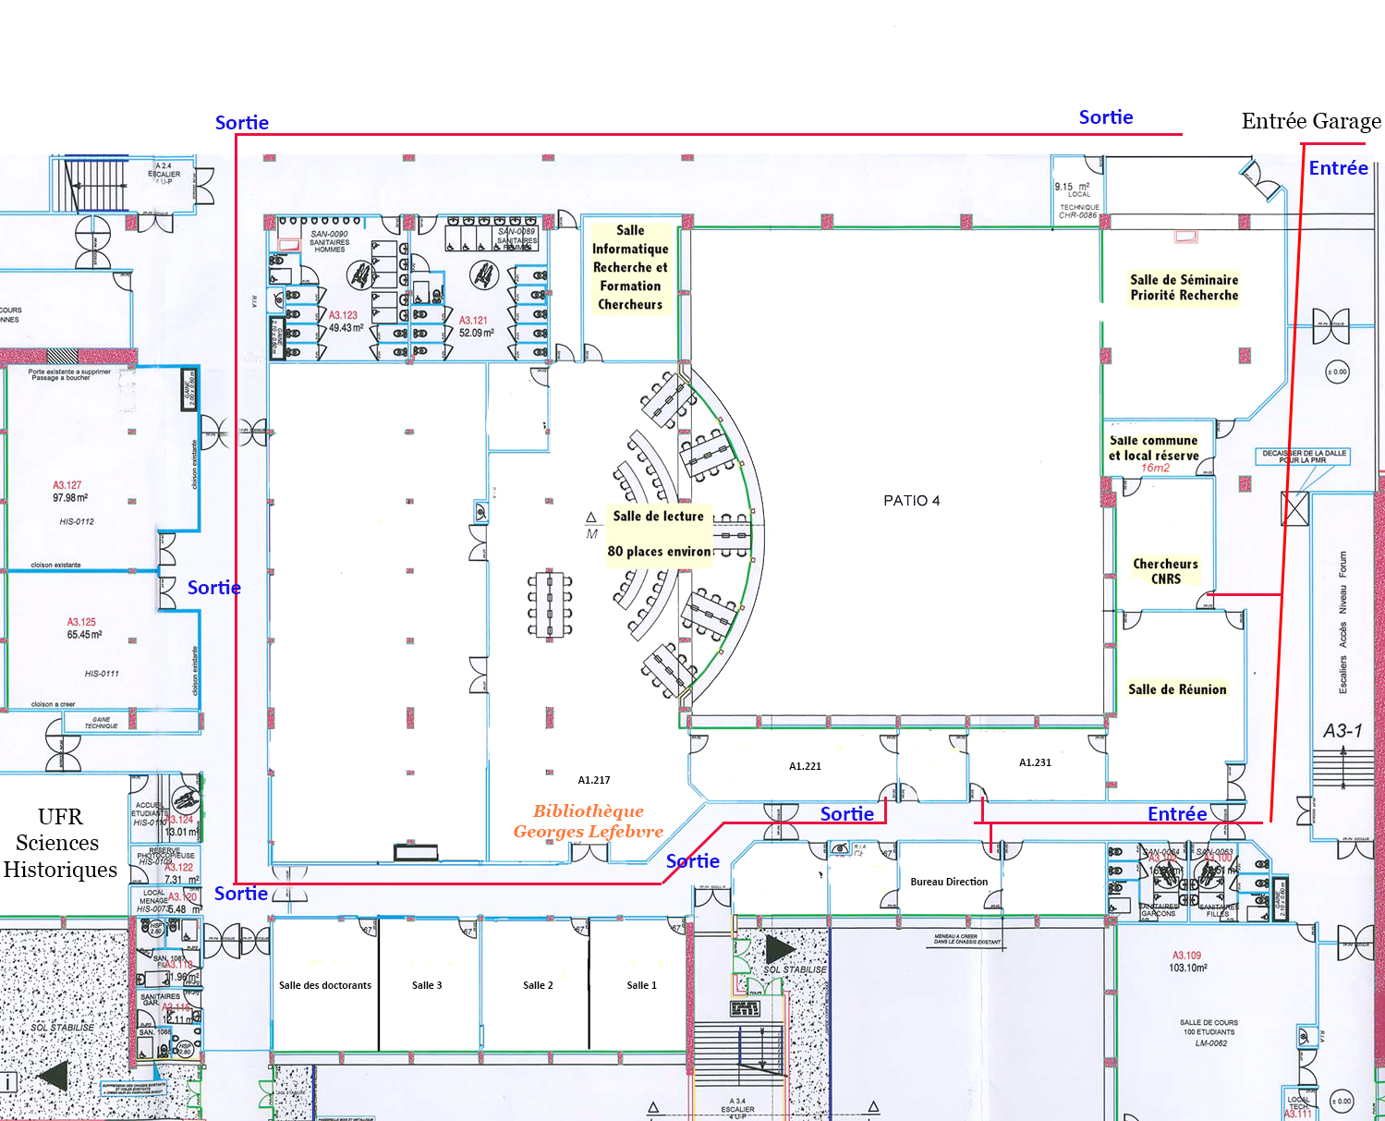

Recommandations pour le lavage des mains
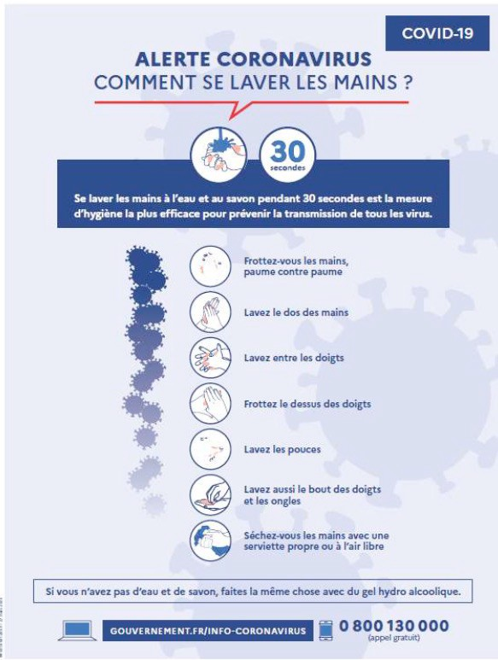

Recommandations pour l’utilisation des masques
